Памятка для детей Загадки для детей
и родителей по Эта лесенка лежит,
соблюдению правил А паровоз по ней бежит.
безопасности на (Железная дорога)
железнодорожном
транспорте! Две стальные Чудо-Нити
Протянул Путестроитель
Мчат по Нитям поезда.
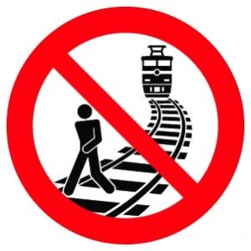
Нити свяжут города.
Санкт-Петербург-Витебский (Рельсы.)
центр организации работы
железнодорожных станций Братцы в гости снарядились,
Октябрьской дирекции Друг за друга уцепились,
управления движением И помчались в путь далек,
Лишь оставили дымок
(Поезд.).
Тут грохочут поезда,
Шумно здесь почти всегда.
Если едем на край света,
Покупаем тут билеты.
(Вокзал.)

Разработал Специалист по охране труда ДЦС-2 ОктД
Черкасова Валентина Юрьевна
